Prekresliť do zošita, prípadne vytlačiť kto môže (16.3.)

Schematické značky – Elektrický obvod

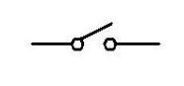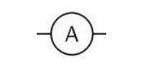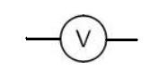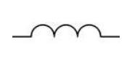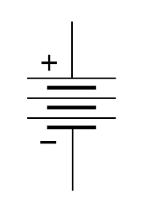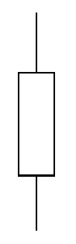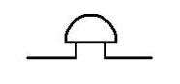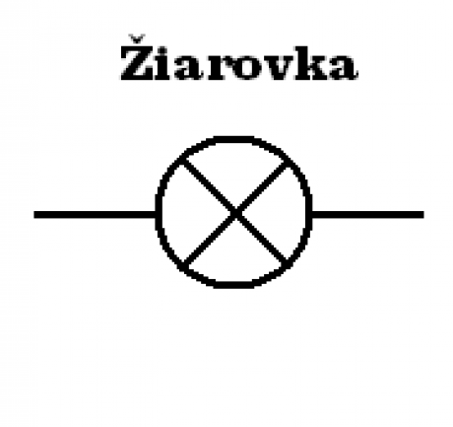 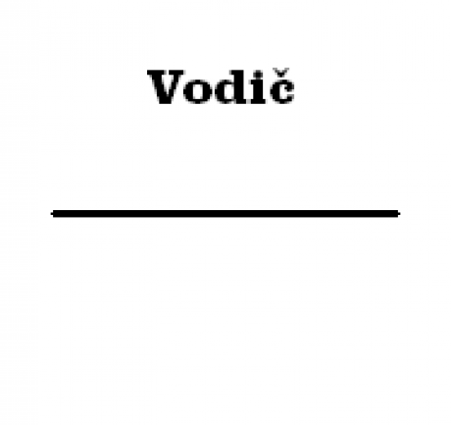 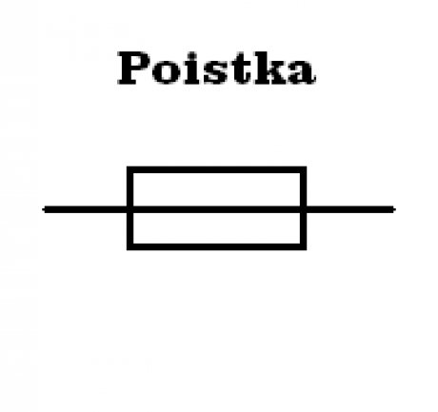 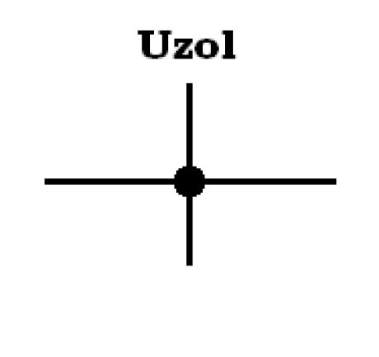 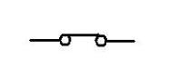

**Cievka**

**Voltmeter**

**Ampérmeter**

**Otvorený spínač**

**Zatvorený spínač**

**Batéria 4,5 V**

**Rezistor**

**Zvonček**

**Monočlánok**

